**บทที่ 2**

**ความล่าช้าและปัญหา**

## รายงานความล่าช้า

ในการสำรวจภายในโครงการค่าสำรวจและประเมินสภาพโครงข่ายทางหลวงเพื่อเพิ่มประสิทธิผล  
การใช้จ่ายงบประมาณบำรุงรักษาทางหลวงในระยะยาว ปี 2567 ได้เริ่มดำเนินการสำรวจตั้งแต่   
วันที่ 18 พฤษภาคม ถึงวันที่ 30 กันยายน พ.ศ. 2567 ทางกลุ่มที่ปรึกษาทำการนำเสนอข้อมูล  
ผลการดำเนินงานพร้อมระบุปัญหาและอุปสรรคที่ส่งผลกระทบต่องาน โดยมีการส่งแบบฟอร์มรายงาน  
สรุปปัญหาและอุปสรรครายสัปดาห์

กลุ่มที่ปรึกษาดำเนินการสรุปปัญหาที่ส่งผลต่อการดำเนินงานสำรวจ พร้อมตรวจสอบข้อมูลสำรวจ  
ซึ่งดำเนินการแล้วเสร็จ ตาม TOR ข้อที่ 4.3 ถึงข้อที่ 4.9 โดยได้ดำเนินการตรวจสอบข้อมูลสำรวจ   
และนำเข้าระบบ ตลอดจนการแสดงผลข้อมูลบนระบบ ปัจจุบันสามารถสรุปผลการดำเนินงานในภาพรวม  
แล้วเสร็จ 100.00% ตามแผนการดำเนินงาน โดยกลุ่มที่ปรึกษาได้ดำเนินการสรุปปัญหาและอุปสรรคตลอด  
ทั้งโครงการฯ

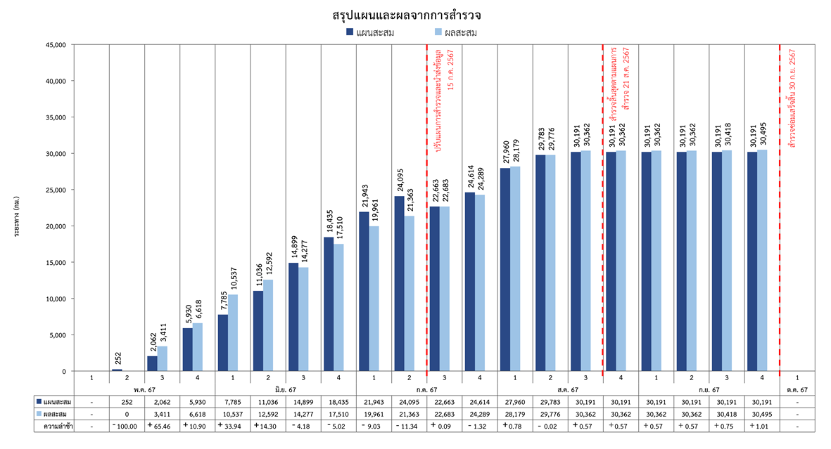

*หมายเหตุ : สำรวจเสร็จสิ้น (ข้อมูล ณ วันที่ 30 ก.ย. 67)*

รูปที่ 2-1 สรุปผลการดำเนินงานและผลการล่าช้าคิดเป็นร้อยละ รวม 2 อุปกรณ์

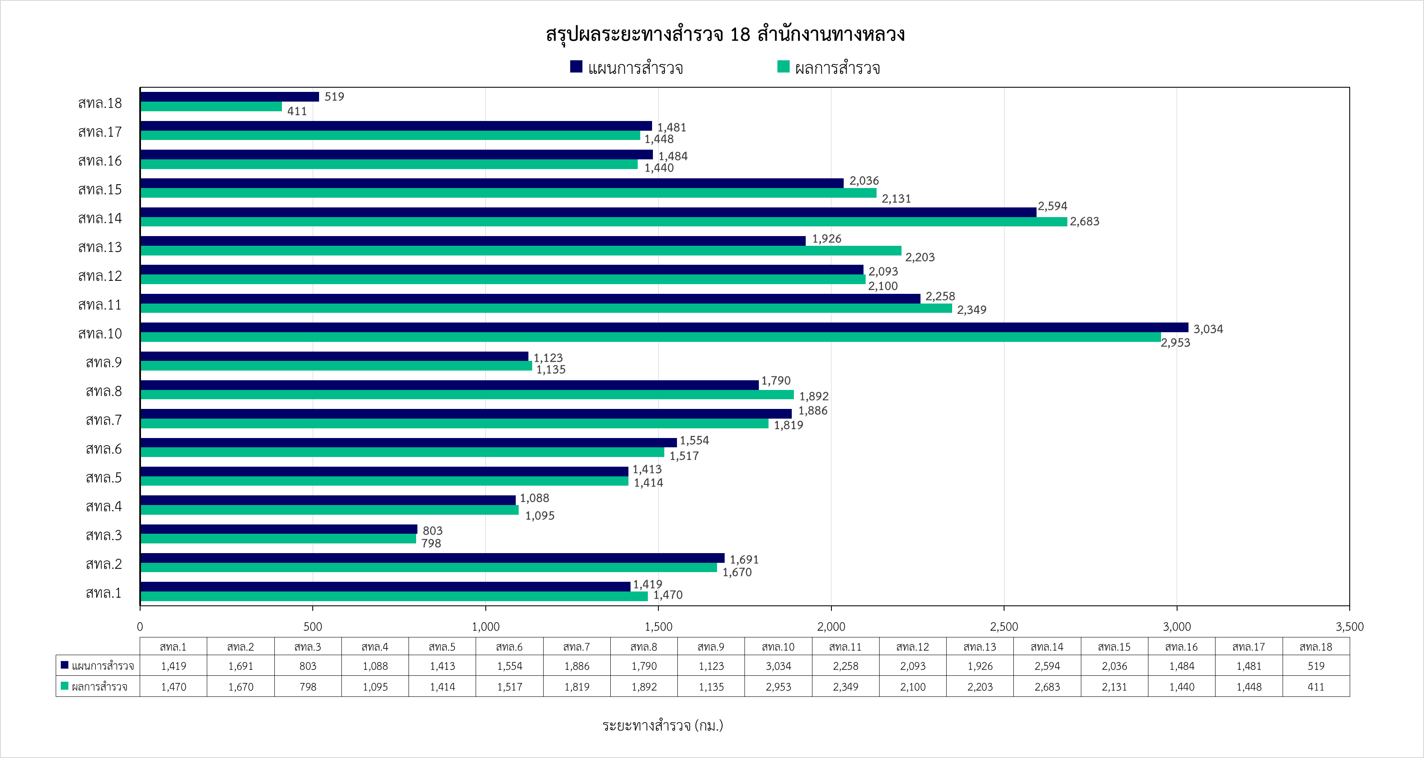

รูปที่ 2-2 สรุปผลระยะทางสำรวจ 18 สำนักงานทางหลวง

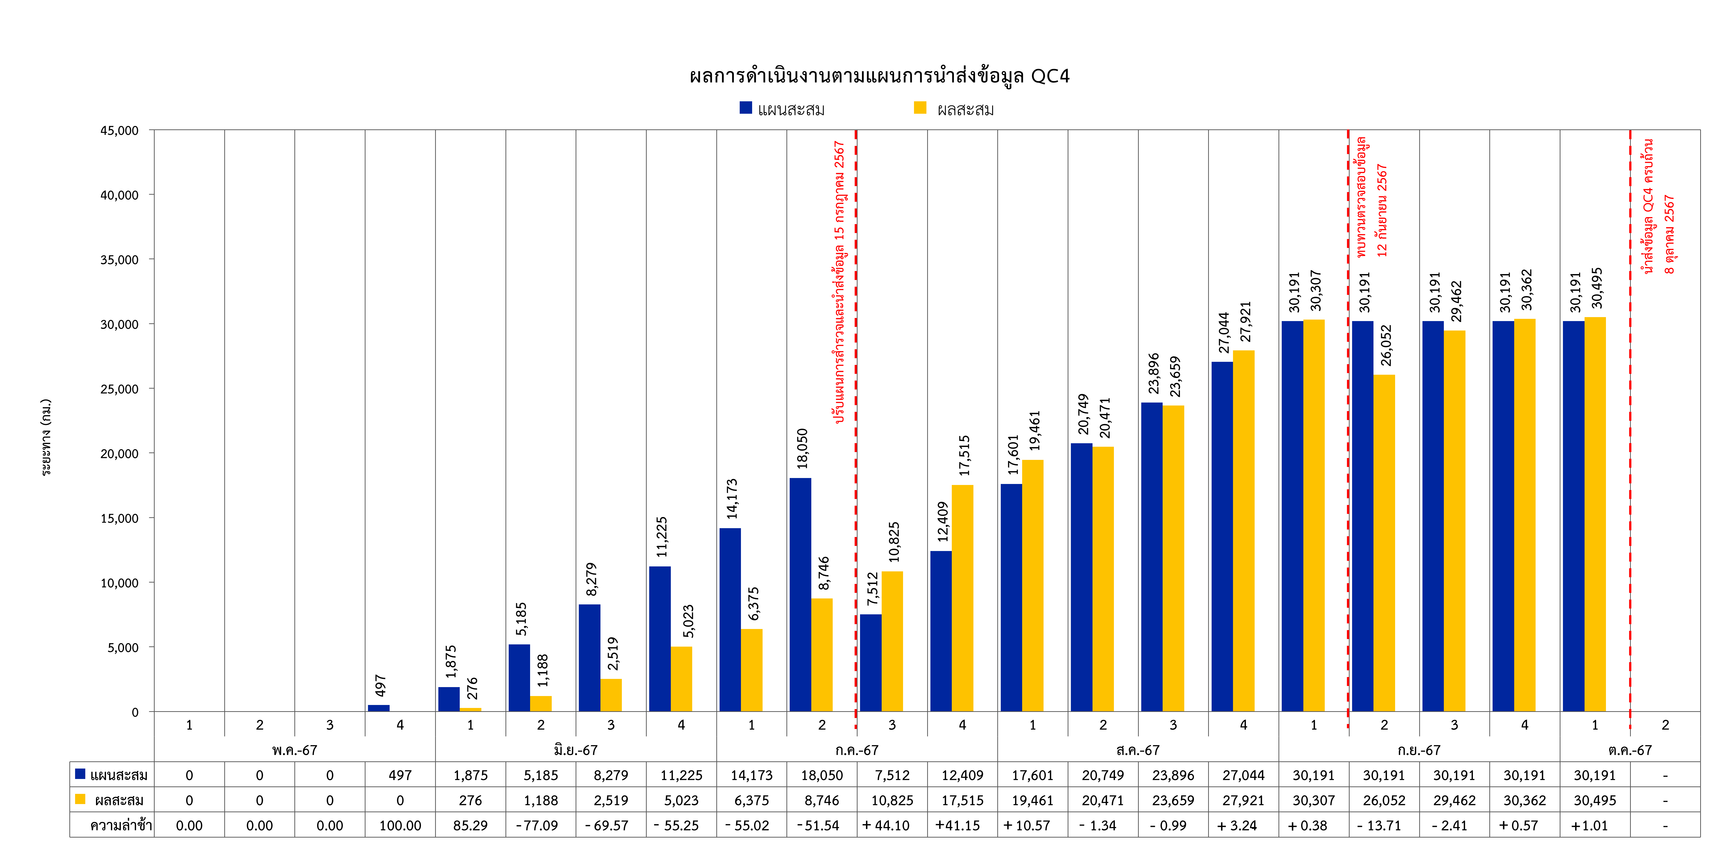

รูปที่ 2-3 สรุปผลการดำเนินงานตามกำหนดแผนการนำส่ง QC4 รวม 2 อุปกรณ์

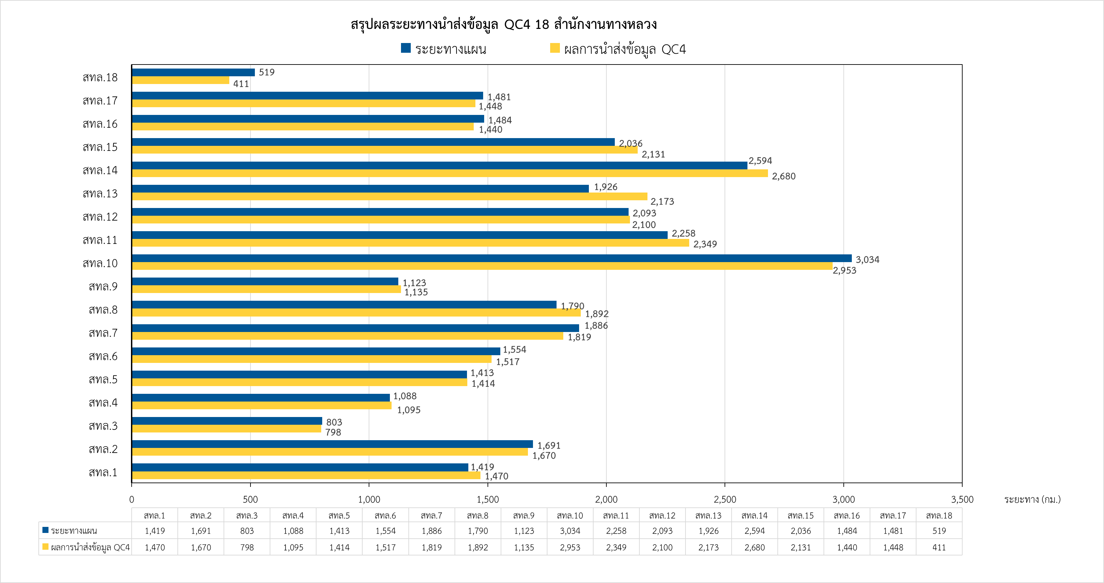

*หมายเหตุ : นำส่งข้อมูล QC4 ครบถ้วน (ข้อมูล ณ วันที่ 8 ต.ค. 67)*

รูปที่ 2-4 สรุปผลระยะทางนำส่งข้อมูล QC4 18 สำนักงานทางหลวง

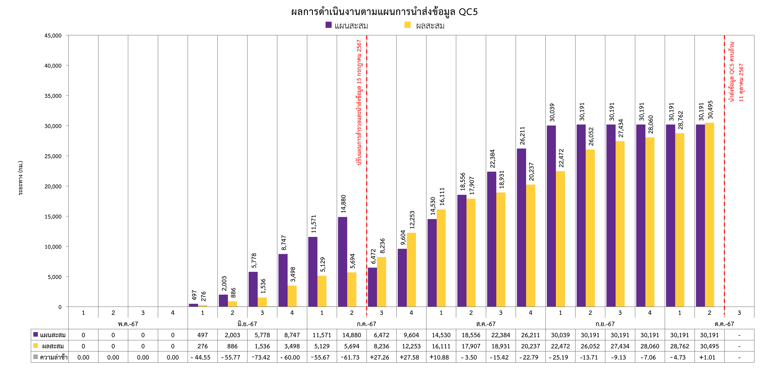

รูปที่ 2-5 สรุปผลการดำเนินงานตามกำหนดแผนการนำส่ง QC5 รวม 2 อุปกรณ์

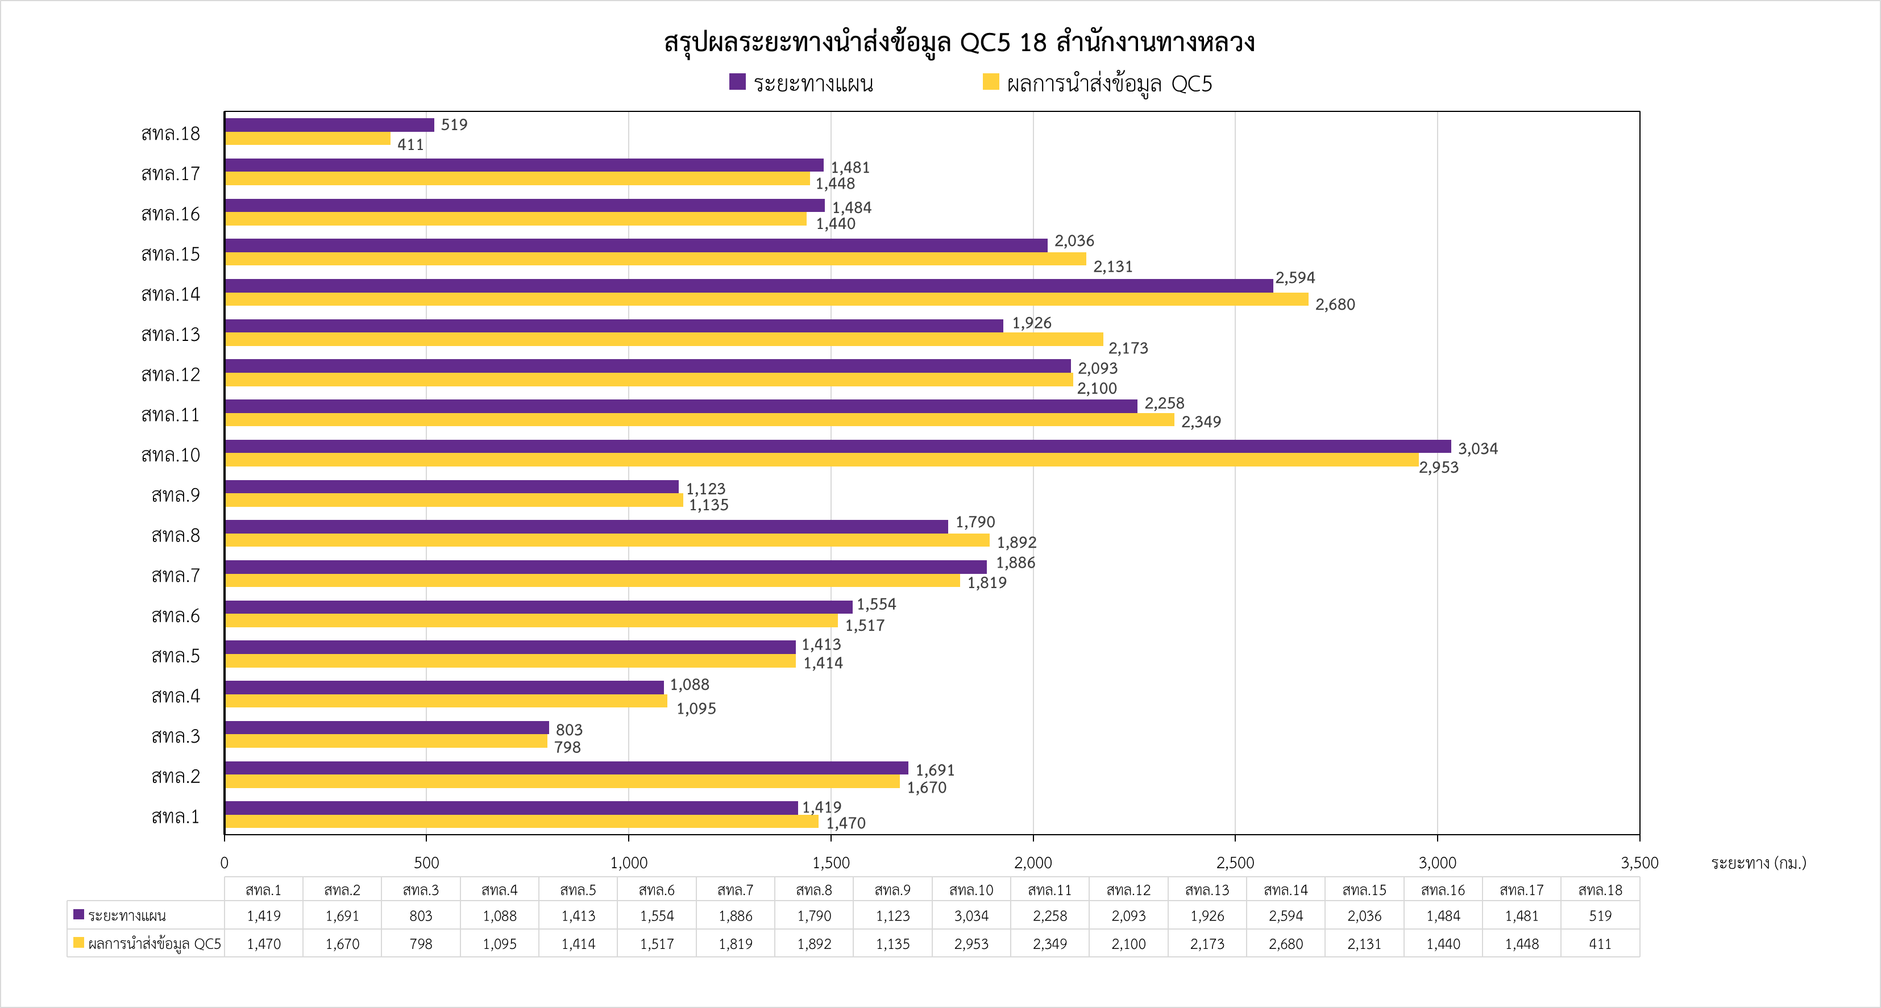

*หมายเหตุ : นำส่งข้อมูล QC5 ครบถ้วน (ข้อมูล ณ วันที่ 11 ต.ค. 67)*

รูปที่ 2-6 สรุปผลระยะทางนำส่งข้อมูล QC5 18 สำนักงานทางหลวง

## ปัญหาและอุปสรรคในการดำเนินงาน

รายงานสรุปปัญหาที่พบระหว่างการดำเนินงานภายในโครงการค่าสำรวจและประเมินสภาพโครงข่าย  
ทางหลวงเพื่อเพิ่มประสิทธิผลการใช้จ่ายงบประมาณบำรุงรักษาทางหลวงในระยะยาว ปี 2567 ตั้งแต่  
วันที่ 18 พฤษภาคม พ.ศ. 2567 ถึง วันที่ 30 กันยายน พ.ศ. 2567 มีรายละเอียดดังนี้

### รายงานปัญหาและอุปสรรคในการสำรวจภายในโครงการ

กลุ่มที่ปรึกษาทำการสรุปปัญหาที่พบระหว่างการสำรวจสภาพทางโดยสรุปปัญหา  
และอุปสรรครายแขวงทางหลวงและทำการสรุปจำนวนวันที่พบปัญหาระหว่างการสำรวจ  
แสดงดังตารางที่ 2-1 และรายละเอียดข้อมูลปัญหาอุปสรรคในการสำรวจแสดงดังภาคผนวก ก

ตารางที่ 2-1 สรุปจำนวนวันที่พบปัญหาและอุปสรรคระหว่างการสำรวจ

|  |  |  |  |
| --- | --- | --- | --- |
| **ลำดับ** | **ปัญหาและอุปสรรคระหว่างการสำรวจ** | **จำนวนวันที่**  **พบอุปสรรค** | **ร้อยละ** |
| 1 | ฝนตก | 63 | 42.57 |
| 2 | มีงานก่อสร้าง เช่น ก่อสร้างผิวถนน ก่อสร้างทาง ก่อสร้างสะพานข้ามแยก | 35 | 23.65 |
| 3 | DMI ขัดข้อง/ชำรุด | 26 | 17.57 |
| 4 | GPS เสีย | 8 | 5.41 |
| 5 | Eeprom ขัดข้อง/ไม่สามารถใช้งานได้ | 7 | 4.73 |
| 6 | Laser ตรวจเช็คระยะ/ชำรุด | 4 | 2.70 |
| 7 | กล้องบันทึกภาพขัดข้อง | 3 | 2.03 |
| 8 | มีน้ำท่วมขัง | 1 | 0.68 |
| 9 | สายทางปิด เช่น เขตอุทยาน | 1 | 0.68 |

*หมายเหตุ : สรุปปัญหาและอุปสรรคในการสำรวจช่วงแรก ตั้งแต่วันที่ 18 พ.ค. - 21 ส.ค. 67 และช่วงสำรวจซ่อมอุปกรณ์ LCMS ตั้งแต่วันที่ 21 ก.ย. - 30 ก.ย. 67 รวมจำนวนวันที่ทำการสำรวจ 106 วัน จากรถสำรวจจำนวน 4 คัน  
ในการสำรวจ 1 วัน อาจจะพบปัญหามากกว่า 1 ปัญหา*

จากตารางที่ 2-1 ข้อมูลที่ได้นำมาเสนอในรูปแบบตารางปัญหาและอุปสรรคที่เกิดขึ้นระหว่างการสำรวจรวม 106 วัน พบปัญหาและอุปสรรคทั้งสิ้น 9 กรณี โดยปัญหาและอุปสรรคใดที่พบบ่อย  
ในการสำรวจมีรายละเอียดและแนวทางการแก้ไข ดังนี้

1. **อุปสรรคมีฝนตกระหว่างการสำรวจ** การพบอุปสรรคฝนตก หรือพบว่าทางหลวง  
   ที่อยู่ในแผนการสำรวจมีสภาพถนนเปียก กลุ่มที่ปรึกษาจะดำเนินการยกเลิกการสำรวจภายในพื้นที่ที่มีฝนตกหรือพื้นถนนเปียก เนื่องจากอาจจะทำให้ข้อมูลสำรวจ  
   มีความคลาดเคลื่อนสูงเมื่อเก็บข้อมูลสำรวจบนถนนที่มีลักษณะเปียก จากการสรุปรวบรวมปัญหาและอุปสรรค พบว่าอุปสรรคฝนตกระหว่างการสำรวจมีจำนวน 63 วัน คิดเป็นร้อยละ 42.57 ของปัญหาและอุปสรรคทั้งหมด โดยตัวอย่างในวันสำรวจ  
   วันที่ 30 มิถุนายน พ.ศ. 2567 มีฝนตกระหว่างการสำรวจ ณ แขวงทางหลวงเชียงรายที่ 2 ทางหลวงหมายเลข 1020 ตอนควบคุม 202 แสดงดังรูปที่ 2-7

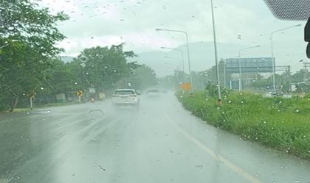

รูปที่ 2-7 ฝนตกระหว่างการสำรวจ

**แนวทางแก้ไข** คือ หยุดสำรวจชั่วคราวขณะฝนตก และดำเนินการสำรวจสายทางที่อยู่ใกล้เคียงที่ไม่พบฝนตกหรือถนนเปียก หลังจากนั้นเมื่อผิวจราจรแห้งจึงทำการสำรวจอีกครั้ง

1. **อุปสรรคมีงานก่อสร้าง** จากการสรุปรวบรวมปัญหาและอุปสรรค พบงานก่อสร้างจำนวน 35 วัน คิดเป็นร้อยละ 23.65 ของปัญหาอุปสรรคทั้งหมด กรณีที่มีก่อสร้าง ได้แก่ ก่อสร้างสะพาน ก่อสร้างทางหลัก และงานปรับปรุงผิวทาง ซึ่งไม่สอดคล้องตามเกณฑ์การสำรวจจะถูกตัดระยะทางออกไป จากอุปสรรคงานก่อสร้างในครั้งนี้ส่งผลให้ระยะทางอุปกรณ์ LCMS ต้องทำการสำรวจเพิ่มจากแผนเพื่อให้ครบ 21,000 กิโลเมตร   
   โดยตัวอย่างงานสำรวจวันที่ 15 กรกฎาคม พ.ศ. 2567 พบอุปสรรคมีงานก่อสร้างบน  
   ทางหลวงหมายเลข 11 ตอนควบคุม 503 ช่วง กม. 349+000 ถึง กม. 342+500   
   ณ แขวงทางหลวงอุตรดิตถ์ที่ 2 แสดงดังรูปที่ 2-8

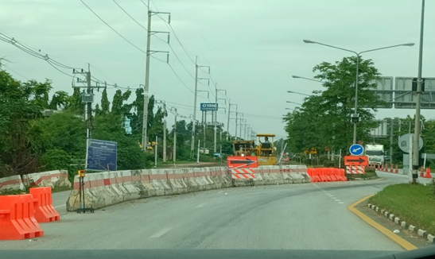

รูปที่ 2-8 พบการก่อสร้างถนนในระหว่างสำรวจ

**แนวทางแก้ไข** กรณีที่มีงานก่อสร้างในสายทาง เนื่องจากช่วงที่มีงานก่อสร้างมีผลต่อ  
ข้อมูลค่าสภาพผิวทางจากตัวอุปกรณ์สำรวจทำให้มีความคลาดเคลื่อนสูง จึงมีการตัดช่วง  
ที่มีการก่อสร้างออกไม่นำเข้าข้อมูลสำรวจลงบนระบบ Roadnet และไม่นำส่งบัญชีสำรวจดังกล่าวในการตรวจรับงาน กรณีระยะทางขาดหายเนื่องจากตัดข้อมูลงานก่อสร้างออก  
มีแนวทางแก้ไข คือ นำบัญชีก่อสร้างของแขวงทางหลวงมาประกอบกับการจัดทำแผนสำรวจเพื่อป้องกันการเกิดปัญหาซ้ำในปีถัดไป

1. **อุปสรรค DMI ชำรุดระหว่างการสำรวจ** การสรุปรวบรวมปัญหาและอุปสรรค   
   พบว่า DMI เกิดชำรุดระหว่างการสำรวจมีจำนวน 26 วัน คิดเป็นร้อยละ 17.57   
   ของปัญหาและอุปสรรคทั้งหมด โดยตัวอย่างในวันสำรวจวันที่ 11 มิถุนายน พ.ศ. 2567 พบอุปสรรค DMI ชำรุดระหว่างการสำรวจ ณ แขวงทางหลวงเชียงรายที่ 1   
   แสดงดังรูปที่ 2-9

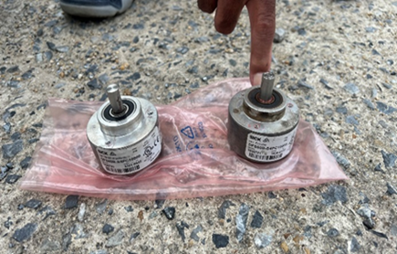

รูปที่ 2-9 DMI ชำรุดระหว่างการสำรวจ

**แนวทางแก้ไข** ประสานช่างเทคนิคของผู้แทนจำหน่ายตรวจสอบและแก้ไขเปลี่ยน DMI

1. **อุปสรรค GPS ชำรุดระหว่างการสำรวจ** การสรุปรวบรวมปัญหาและอุปสรรคพบว่า GPS ชำรุดระหว่างการสำรวจจำนวน 8 วัน คิดเป็นร้อยละ 5.41 ของวันที่พบปัญหา  
   และอุปสรรคทั้งหมด โดยในวันสำรวจวันที่ 11 กรกฎาคม พ.ศ. 2567 พบอุปสรรคปัญหา GPS ชำรุด ณ แขวงทางหลวงนครปฐม แสดงดังรูปที่ 2-10

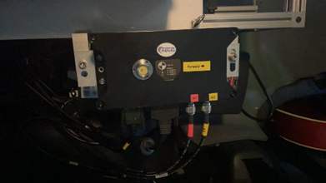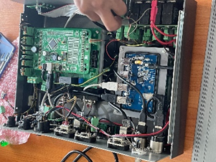

รูปที่ 2-10 GPS ชำรุดระหว่างการสำรวจ

**แนวทางแก้ไข** ประสานเจ้าหน้าที่ Romdas เพื่อแก้ไขและทำการ Calibrate

1. **อุปสรรค FPGA & Eeprom ชำรุดระหว่างการสำรวจ** การสรุปรวบรวมปัญหา  
   และอุปสรรคพบว่า FPGA & Eeprom ชำรุด กรณี Software เสียหายจำนวน 7 วัน   
   คิดเป็นร้อยละ 4.73 ของวันที่พบปัญหาและอุปสรรคทั้งหมด โดยในวันสำรวจ  
   วันที่ 5 กรกฎาคม พ.ศ. 2567 พบว่า Software เสียหาย ณ แขวงทางหลวงกำแพงเพชร แสดงดังรูปที่ 2-11

รูปที่ 2-11 FPGA & Eeprom ชำรุดระหว่างการสำรวจ

**แนวทางแก้ไข** ประสานเจ้าของ Product ทำการ Remote เข้ามาแก้ไขปัญหา Software

1. **อุปสรรคเข้าศูนย์ตรวจเช็คระยะ** การสรุปรวบรวมปัญหาและอุปสรรค พบว่าล้อรถสำรวจมีรอยรั่วระหว่างการสำรวจจำนวน 4 วัน คิดเป็นร้อยละ 2.70 ของวันที่พบปัญหาและอุปสรรคทั้งหมด โดยในวันสำรวจวันที่ 16 มิถุนายน พ.ศ. 2567 พบอุปสรรค  
   นำรถเข้าศูนย์ตรวจเช็คระยะระหว่างการสำรวจ ณ แขวงทางหลวงนครราชสีมาที่ 3   
   แสดงดังรูปที่ 2-12

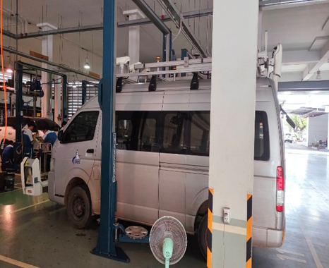

รูปที่ 2-12 นำรถเข้าศูนย์ตรวจเช็คระยะระหว่างการสำรวจ

**แนวทางแก้ไข** –

1. **อุปสรรค****กล้องบันทึกภาพถ่ายเขตทางขัดข้อง** การสรุปรวบรวมปัญหาและอุปสรรคพบว่าไม่สามารถบันทึกภาพจากกล้องถ่ายภาพเขตทางได้จำนวน 3 วัน คิดเป็นร้อยละ 2.03 ของวันที่พบปัญหาและอุปสรรคทั้งหมด โดยในวันสำรวจวันที่ 19 พฤษภาคม 2567 พบว่ากล้องบันทึกภาพถ่ายเขตทางขัดข้อง ณ แขวงทางหลวงแพร่ แสดงดังรูปที่ 2-13

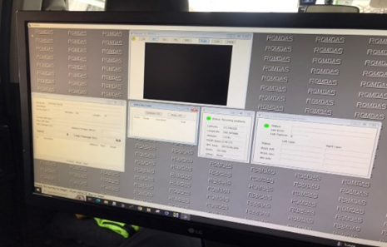

รูปที่ 2-13 กล้องบันทึกภาพถ่ายเขตทางขัดข้องระหว่างการสำรวจ

**แนวทางแก้ไข** ประสานแจ้งช่างเทคนิคของผู้แทนจำหน่ายตรวจสอบและแก้ไขปัญหา

1. **อุปสรรคน้ำท่วมขัง** การสรุปรวบรวมปัญหาและอุปสรรค พบว่าอุปสรรคน้ำท่วมขัง  
   ระหว่างการสำรวจจำนวน 1 วัน คิดเป็นร้อยละ 0.68 ของวันที่พบปัญหาและอุปสรรคทั้งหมด โดยในวันสำรวจวันที่ 29 พฤษภาคม พ.ศ. 2567 พบอุปสรรคมีน้ำท่วมถนนเนื่องจากน้ำทะเลหนุนเป็นบางช่วงระหว่างการสำรวจ ณ แขวงทางหลวงสมุทรสาคร ทางหลวงหมายเลข 35 ตอนควบคุม 202 แสดงดังรูปที่ 2-14

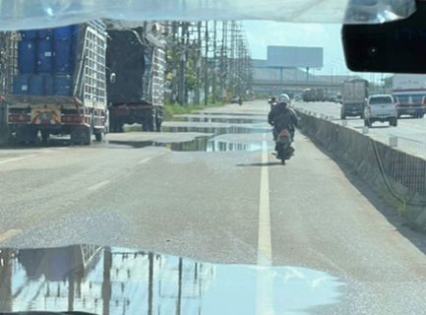

รูปที่ 2-14 น้ำท่วมขังระหว่างการสำรวจ

**แนวทางแก้ไข** กลับมาสำรวจเพิ่มเติมในภายหลัง หลังจากที่ไม่มีน้ำขังแล้ว

1. **อุปสรรคมีการปิดถนนในสายทางสำรวจ** การสรุปรวบรวมปัญหาและอุปสรรคพบว่า   
   มีการปิดถนนในสายทางสำรวจจำนวน 1 วัน คิดเป็นร้อยละ 0.68 ของวันที่พบปัญหา  
   และอุปสรรคทั้งหมด โดยในวันสำรวจวันที่ 19 พฤษภาคม พ.ศ. 2567 มีการปิดถนน  
   ในสายทาง เนื่องจากเขตอุทยานบนสายทางหมายเลขทางหลวง 3446 ตอน 102   
   ปิดช่วง กม. 89+500 ถึง กม. 90+353 ณ แขวงทางหลวงสระแก้ว แสดงดังรูปที่ 2-15

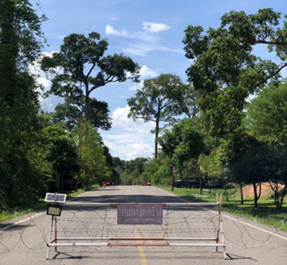

รูปที่ 2-15 มีการปิดถนนในสายทางสำรวจ

**แนวทางแก้ไข** สำรวจสายทางสำรองทดแทน

### รายงานปัญหาและอุปสรรคทางด้านอุปกรณ์สำรวจ

กลุ่มที่ปรึกษาตรวจพบปัญหาของเลเซอร์ด้านหลังของอุปกรณ์สำรวจ LCMS-1 พบว่า  
ในบางช่วงของการสำรวจเกิดความผิดปกติของผลลัพธ์ที่ออกมาหลังจากการประมวลผล   
ซึ่งขณะสำรวจไม่ปรากฏสถานะแจ้งเตือนความผิดปกติ โดยมีการตรวจจับค่ารอยแตกที่ผิดปกติ  
ไปจากสภาพพื้นที่จริง กลุ่มที่ปรึกษาได้ดำเนินการตรวจสอบปัญหาดังกล่าว พร้อมกับหารือร่วมกับ  
ทางผู้ผลิต และได้ข้อสรุปโดยการประมวลผลใหม่ด้วยพารามิเตอร์ตัวใหม่จากทางผู้ผลิต ผลลัพธ์  
ที่ออกมาไม่ส่งผลกระทบต่อข้อมูลความเสียหาย ตัวอย่างภาพแสดงดังรูปที่ 2-16 และรูปที่ 2-17

**รูปที่ 2-16** ภาพตัวอย่างความผิดปกติของข้อมูล

**รูปที่ 2-17** เอกสารอิเล็กทรอนิกส์ตอบกลับโดยผู้ผลิต

**สถานะปัจจุบัน** อยู่ระหว่างดำเนินการนำส่งอุปกรณ์ไปยังบริษัทผู้ผลิตเพื่อทำการตรวจสอบและ Update อุปกรณ์ (ข้อมูล ณ วันที่ 15 ตุลาคม 2567)

กลุ่มที่ปรึกษาพบปัญหาภาพผิวทางเป็นโมเสคในจุดที่ใกล้ทางแยกและในสายทาง  
ที่มีการจราจรติดขัดขณะทำการสำรวจ เนื่องจากข้อจำกัดด้านอุปกรณ์ ณ ช่วงที่มีการชะลอความเร็ว  
เพื่อเปลี่ยนเส้นทาง ทำให้ความเร็วของรถสำรวจต่ำกว่าค่าที่กำหนด (15 กม./ชม.) ซึ่งเลเซอร์  
จะหยุดทำงาน จึงทำให้ภาพผิวทางเป็นภาพโมเสค โดยกลุ่มที่ปรึกษาได้ทำการรวบรวมข้อมูลสายทางที่มีภาพโมเสค รวมระยะทางทั้งสิ้น 9.70 กิโลเมตร เพื่อเป็นแนวทางให้ทีมสำรวจป้องกันการเกิด  
ภาพโมเสคในปีถัดไป รายละเอียดข้อมูลสายทางที่มีภาพโมเสค แสดงดังภาคผนวก ก

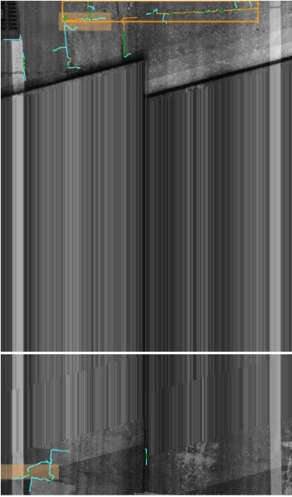

รูปที่ 2-18 ภาพผิวทางที่เป็นโมเสคของสายทาง 11 ตอน 900 ช่วง กม. 562+575 – 562+600

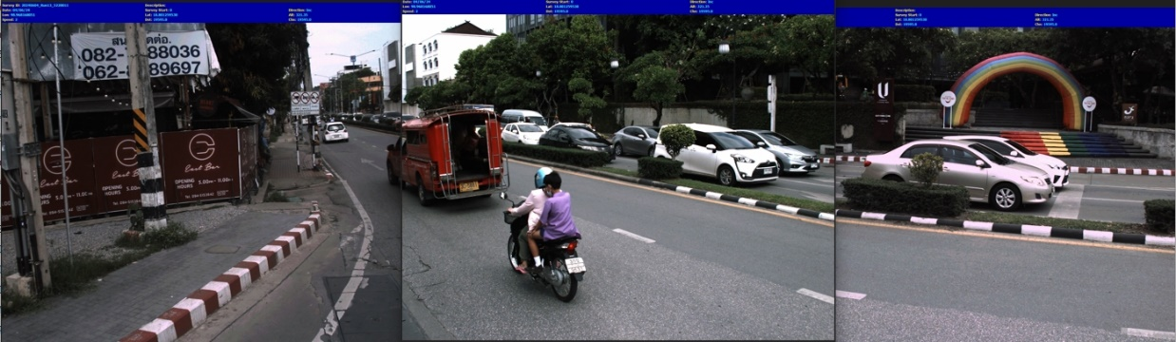

รูปที่ 2-19 ภาพกล้องหน้าของสายทาง 11 ตอน 900 ช่วง กม. 562+575 – 562+600

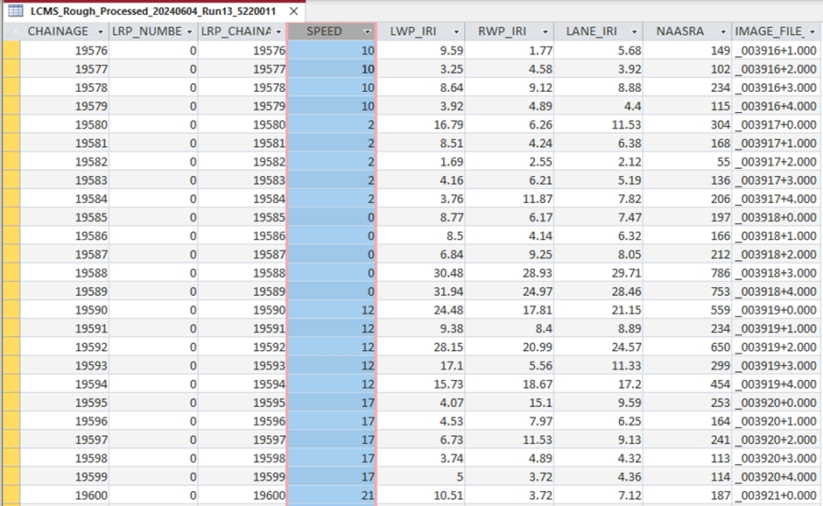

รูปที่ 2-20 ข้อมูลความเร็วของรถสำรวจขณะทำการสำรวจสายทาง 11 ตอน 900

ช่วง กม. 562+575 – 562+600

### รายงานปัญหาและอุปสรรคการนำเข้าข้อมูลในระบบ Roadnet

ปัญหาที่พบระหว่างการนำเข้าข้อมูลในระบบ Roadnet ที่ส่งผลกระทบต่องานในโครงการ  
ค่าสำรวจและประเมินสภาพโครงข่ายทางหลวงเพื่อเพิ่มประสิทธิผลการใช้จ่ายงบประมาณ  
บำรุงรักษาทางหลวงในระยะยาว ปี 2567 พบว่าอุปสรรคการนำเข้าข้อมูลเนื่องจากหลายสาเหตุ   
รายละเอียดแสดงดังตารางที่ 2-2

ตารางที่ 2-2 สรุปปัญหาและอุปสรรคการนำเข้าข้อมูลผ่านระบบ Roadnet

|  |  |  |  |
| --- | --- | --- | --- |
| **ลำดับ** | **ปัญหาและอุปสรรค** | **แนวทางการแก้ไข** | **จำนวนครั้ง**  **ที่พบปัญหา** |
| 1 | Upload ภาพกล้องหลังใช้เวลานานเนื่องจากข้อมูลกล้องหลังของรถสำรวจ Laser Profile 2 (ทีม TU) มีการเก็บข้อมูลทุก ๆ 2 เมตร ทั้งกล้องซ้ายและขวา ข้อมูลจึงมีปริมาณมาก | เพิ่มจำนวน Computer  และทำงานล่วงเวลา | 1 ครั้ง |
| 2 | ระบบ Roadnet3 เปลี่ยนรูปแบบ Logfile  ทำให้เกิดความล่าช้าในการจัดทำข้อมูลเข้าระบบ | จัดทำโปรแกรมเพื่อจัดเรียงข้อมูลสำหรับ Logfile รูปแบบใหม่ | 1 ครั้ง |

### รายงานปัญหาและอุปสรรคการตรวจสอบข้อมูลผ่านระบบ Roadnet

ปัญหาที่พบระหว่างการตรวจสอบข้อมูลผ่านระบบ Roadnet ที่ส่งผลกระทบต่องาน  
ในโครงการค่าสำรวจและประเมินสภาพโครงข่ายทางหลวงเพื่อเพิ่มประสิทธิผลการใช้จ่ายงบประมาณบำรุงรักษาทางหลวงในระยะยาว ปี 2567 พบว่าอุปสรรคการตรวจสอบข้อมูลเนื่องจากหลายสาเหตุ รายละเอียดแสดงดังตารางที่ 2-3

ตารางที่ 2-3 สรุปปัญหาและอุปสรรคการตรวจสอบข้อมูลผ่านระบบ Roadnet

|  |  |  |  |
| --- | --- | --- | --- |
| **ลำดับ** | **ปัญหาและอุปสรรค** | **แนวทางการแก้ไข** | **จำนวนวันที่เจอปัญหา** |
| 1 | ที่ปรึกษาพบปัญหาไม่สามารถ Upload ภาพขึ้นบน Server Roadnet3 เนื่องจากฝ่าย Security มีมาตราการป้องกันใหม่โดยเปลี่ยนอุปกรณ์ Firewall เป็น Layer7 | รับข้อมูลจากรถสำรวจ LCMS และ Laser Profile เพื่อ Upload ผ่านทาง VPN ของที่ปรึกษา  ในเบื้องต้นช่วง Draft Final Report - Final Report ในอนาคตจะดำเนินการขอความอนุเคราะห์ VPN จากทางกรมฯ | 1 วัน |
| 2 | Long do map ไม่ Update | ดำเนินการรวบรวมพื้นที่ที่ไม่ Update และนำแจ้งให้กับผู้พัฒนาระบบ | - |
| 3 | ระบบไม่สามารถเข้าใช้งานได้ | ทีมแจ้งนักพัฒนาระบบให้ช่วยตรวจสอบ | 3 วัน |
| 4 | มีสายทางที่ภาพหายจากระบบหลัง ผ่านการตรวจสอบ QC5 แล้วเสร็จ | Upload ภาพใหม่ | 1 วัน |

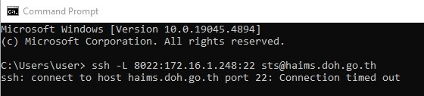

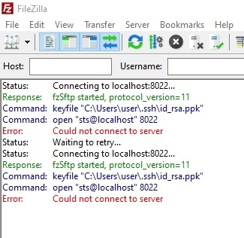

รูปที่ 2-21 ภาพประกอบปัญหาไม่สามารถ Upload ภาพขึ้นบน Server Roadnet3

## ผลสรุปการปฏิบัติงานทั้งโครงการและข้อเสนอแนะ

ผลสรุปการปฏิบัติงานทั้งโครงการ จากข้อมูลการสำรวจสภาพผิวทางปีงบประมาณ 2567 ระยะเวลาในการดำเนินโครงการทั้งสิ้น 180 วัน นับจากวันที่เริ่มต้นสัญญา ณ วันที่ 14 พฤษภาคม 2567 ถึงวันที่สิ้นสุดสัญญา ณ วันที่ 9 พฤศจิกายน พ.ศ. 2567 โดยระยะทางสำรวจจากอุปกรณ์ทั้งสิ้น 30,495.153 กิโลเมตร ได้นำเข้าสู่ระบบ Roadnet ซึ่งเป็นฐานข้อมูลของสำนักบริหารบำรุงทาง  
ในโครงการนี้ อันประกอบไปด้วย ข้อมูลค่าดัชนีความขรุขระสากล (International Roughness Index: IRI), ข้อมูลค่าความลึกร่องล้อ (Rutting), ข้อมูลค่าความหยาบเฉลี่ยของพื้นผิวทาง   
(Mean Profile Depth: MPD) และความเสียหายผิวทางในทุกรูปแบบ รวมทั้งภาพถ่ายสายทาง  
ที่สำรวจทั้งหมดได้ถูกรวบรวมสู่ฐานข้อมูลระบบ Roadnet ของสำนักบริหารบำรุงทาง เพื่อนำไปวิเคราะห์ อีกทั้งข้อเสนอแนะแยกตามประเภทการดำเนินงานดังนี้

### ด้านการสำรวจ

ข้อเสนอแนะทางด้านงานสำรวจ ขอแบ่งออกเป็น 3 หัวข้อหลัก ดังนี้

1. ส่วนของการวางแผนงาน
   * เสนอแนะให้มีการใช้ข้อมูลเรดาร์ตรวจอากาศ หรือสภาพอากาศจากกรมอุตุนิยมวิทยา หรือแอพพลิเคชั่นที่สามารถดูพื้นที่ที่มีฝนตกได้แบบเรียลไทม์ มาร่วมในการวางแผนงานสำรวจในแต่ละวัน เพื่อเพิ่มปริมาณของระยะทางสำรวจรายวัน
   * ควรมีการตรวจสอบแผนการสำรวจร่วมกับแผนบำรุงและก่อสร้างที่อัปเดต  
     เป็นปัจจุบัน และติดต่อประสานงานเจ้าหน้าที่ประจำแขวงก่อนลงพื้นที่สำรวจ   
     เพื่อลดปัญหาการเข้าพื้นที่แล้วไม่สามารถสำรวจได้
   * ควรมีการวางแผนเรียงลำดับการสำรวจ เพื่อให้ข้อมูลที่ดำเนินการสำรวจ  
     มีความครบถ้วนตามโครงการข่ายทางหลวง รวมถึงวางแผนการปรับเปลี่ยนกรณี  
     มีสายทางที่ได้รับการรับมอบ หรือตัดสายทางก่อนการสำรวจ เนื่องด้วยมีสายทางโดนโอนมอบ
   * ควรดำเนินการตรวจสอบผลภาพถ่าย 2 ข้างทาง กรณีภาพที่ได้จากการสำรวจ  
     ไม่ชัดเจน ส่งผลให้ทัศนียภาพที่แสดงบนหน้าระบบ Roadnet มองไม่เห็นรายละเอียดโดยรอบของสายทาง และกำหนดแนวทางแก้ไขหรือข้อจำกัด  
     ของอุปกรณ์ให้ชัดเจน
2. ส่วนการควบคุมคุณภาพ และการจัดการข้อมูล
   * ควรเพิ่มการสำรวจข้อมูลทรัพย์สินภายในเขตทาง เพื่อให้สามารถตรวจสอบ  
     สภาพทรัพย์สินที่อยู่ภายในเขตทาง และดำเนินการประเมินจัดทำงบบำรุงต่อไป
   * ควรมีโปรแกรมช่วยในการตรวจสอบความถูกต้องของข้อมูลหน้างาน   
     โดยทางทีมสำรวจหน้างานจะทำการตรวจสอบสภาพกล้องหน้า กล้องหลัง   
     และค่าความเสียหายต่าง ๆ ในเบื้องต้นก่อนที่จะส่งข้อมูลชุดนั้นกลับมาประมวลผล
   * พัฒนาระบบฐานข้อมูลกลางแบบคลาวด์ (Cloud) โดยเป็นการจัดเก็บ และจัดการข้อมูลผ่านเซิร์ฟเวอร์ออนไลน์ มีประโยชน์ในด้านการเข้าถึงข้อมูลได้ตลอดเวลา  
     จากทุก ๆ ที่มีอินเตอร์เน็ต ข้อมูลมีความปลอดภัยสูง และเป็นปัจจุบัน   
     ลดความเสียหายที่เกิดจากการส่งข้อมูลแบบฮาร์ดดิส
3. การศึกษาเทคโนโลยีใหม่มาช่วยในงานสำรวจ
   * ปัจจุบันมีเทคโนโลยีที่เรียกว่า LiDAR (Light Detection and Ranging) ซึ่งเป็นเทคโนโลยีการตรวจวัดระยะทางโดยใช้แสงเลเซอร์ โดยหลักการทำงาน   
     คือการปล่อยแสงเลเซอร์ไปยังวัตถุเป้าหมายและวัดระยะเวลาที่แสงสะท้อนกลับมา ทำให้สามารถคำนวณระยะทางและสร้างภาพ 3 มิติของพื้นที่หรือวัตถุนั้น ๆ ได้   
     ข้อดีของระบบนี้ คือ สามารถทำการสำรวจได้ที่ความเร็วสูง สามารถเห็นภาพรวมของสภาพผิวทางได้ เนื่องจากตัว LiDAR มีระยะการยิงกวาดที่กว้าง แสงเลเซอร์สามารถส่องครอบคลุมความกว้างถนน 2 เลนได้ และสามารถนำข้อมูลสำรวจดังกล่าว มาสร้างเป็นข้อมูลแบบจำลอง 3 มิติของถนนได้เช่นกัน

### ด้านระบบ Roadnet

1. ควรมีกระบวนการสำรองข้อมูลสำรวจ และข้อมูลส่วนต่าง ๆ ที่ส่งผลต่อการคำนวณ  
   งานบำรุงรักษาสภาพ เพื่อป้องกันฐานข้อมูลของระบบ Roadnet เกิดความเสียหาย  
   หรือชำรุดระหว่างปฏิบัติงาน
2. ในกรณีที่ทางเจ้าหน้าที่แขวงทางหลวงหรือหมวดทางหลวงในพื้นที่ต้องการนำเข้าข้อมูลสำรวจต่างอุปกรณ์ หรือต่างคุณสมบัติ เข้าสู่ระบบ Roadnet ดังนั้นระบบ Roadnet ควรพัฒนาเพิ่มเติมเพื่อรองรับการนำเข้าอุปกรณ์ที่มีความต่าง และต้องมีการจัดเก็บ  
   อย่างเหมาะสมจำแนกประเภทของอุปกรณ์ชัดเจน พร้อมทั้งแสดงผลข้อมูลทั้ง 2 ส่วน   
   ให้สามารถแสดงผลร่วมกันหรือสามารถคำนวณโดยอ้างอิงตามตำแหน่งของพื้นที่   
   เพื่อส่งเสริมงานบริหารบำรุงทางได้อย่างมีประสิทธิภาพ
3. เนื่องด้วยข้อมูลสำรวจมีปริมาณข้อมูลจำนวนมาก อีกทั้งภาพถ่ายระหว่างการสำรวจ  
   จึงต้องมีการประเมินความต้องการใช้งานในแต่ละปีหลังดำเนินการจัดส่งงาน   
   และคาดการณ์ข้อมูลที่จะเพิ่มขึ้นรองรับการสำรวจในอนาคต อีกทั้งศึกษาแนวทาง  
   ในการคำนวณข้อมูลสภาพทางขนาดใหญ่ (Big data) ด้วยเหตุผลดังกล่าวควรจะดำเนินการหาแนวทางในการบริหารจัดการข้อมูลเพื่อเพิ่มการจัดเก็บข้อมูลในอนาคต และเพิ่มประสิทธิภาพในการวิเคราะห์ข้อมูลขนาดใหญ่ได้ดีขึ้น พร้อมทั้งการบำรุงรักษาระบบ Roadnet ให้เจ้าหน้าที่สามารถใช้งานระบบได้อย่างมีประสิทธิภาพลดปัญหาระบบค้างหรือข้อมูลไม่ตรงกัน
4. ดำเนินการออกแบบฐานข้อมูลเพิ่มเติมในระบบ Roadnet ให้สามารถรองรับข้อมูล  
   ค่าความสูงของข้อมูลสำรวจที่ส่งออกจากตัวรถสำรวจ เพื่อรองรับการใช้งานในอนาคต และเชื่อมโยงไปสู่ระบบอื่น ๆ ภายในสำนักบริหารบำรุงทาง

### ข้อเสนอแนะในการพัฒนาระบบ TPMS

จากการดำเนินการจัดทำแผนงานกิจกรรมซ่อมบำรุงด้วยระบบ TPMS ซึ่งอ้างอิงแนวทาง  
การวิเคราะห์จาก (Highway Development & Management : HDM) และพัฒนาปรับปรุงระบบให้เข้ากับสภาพถนนและการจราจรของประเทศไทย และนำมาใช้สำหรับงานบริหารบำรุงรักษาทางทั่วประเทศ ตั้งแต่ปี พ.ศ. 2530 ทั้งนี้ ด้วยระบบ TPMS มีพื้นฐานการวิเคราะห์ในด้านความคุ้มค่  
าทางเศรษฐศาสตร์และเงื่อนไขการซ่อมบำรุงทางวิศวกรรมในภาพรวมระดับโครงข่ายเท่านั้น   
ยังมิได้สะท้อนถึงการกระจายงบประมาณที่เหมาะสมตามพื้นที่ หรือการวิเคราะห์ละเอียดระดับ  
รายโครงการ เป็นผลให้ในปัจจุบันการวางแผนงบประมาณบำรุงทางของกรมทางหลวง ด้วยระบบ TPMS สามารถทำได้ในระดับโครงข่ายเท่านั้น ดังนั้นที่ปรึกษาจึงได้รวบรวมข้อเสนอแนะเพื่อปรับปรุงพัฒนาระบบ TPMS ให้ตอบสนองต่อความต้องการของผู้ใช้งานดังต่อไปนี้

1. ควรพิจารณาศึกษาและทบทวนระบบวิเคราะห์งบประมาณบำรุงทางหลวง (TPMS)   
   ในการนำปัจจัยอื่นและแบบจำลองที่มีความสำคัญในการเข้าร่วมวิเคราะห์แผนงาน  
   บำรุงทาง อาทิ แบบจำลองการเสื่อมสภาพของคอนกรีต ค่าทางเลขาคณิตของสายทาง
2. ควรดำเนินการเพิ่มประสิทธิภาพ การปรับปรุงและการพัฒนาระบบวิเคราะห์งบประมาณบำรุงทางหลวง (TPMS) ให้ตอบสนองความต้องการของผู้ใช้งาน อาทิ   
   การจัดความสำคัญของแผนงานบำรุงตามปัจจัยต่าง ๆ
3. ควรดำเนินการเพิ่มประสิทธิภาพระบบวิเคราะห์งบประมาณบำรุงทางหลวง (TPMS) เพื่อรองรับมิติด้านความปลอดภัยและอุบัติเหตุ อาทิ พิจารณาปัจจัยด้านความฝืด (Friction) เป็นต้น และเกณฑ์คุณภาพตามทางหลวงประเภทต่าง ๆ อาทิ ตามลำดับชั้นทางหลวง (Road Hierarchy) ตามการปล่อยมลพิษจากงานบำรุงทาง (Road Maintenance Emission) เป็นต้น
4. ควรจัดทำเกณฑ์การเก็บข้อมูลสภาพผิวทางการจำแนกค่าข้อมูลให้สอดคล้องกับหลักการของระบบวิเคราะห์งบประมาณบำรุงทางหลวง (TPMS)
5. ควรพิจารณาเชื่อมโยงข้อมูลที่เป็นประโยชน์กับการวิเคราะห์งบประมาณบำรุงทางหลวง อาทิ ข้อมูลประวัติการเกิดอุบัติเหตุ ข้อมูลการสำรวจสภาพผิวทางและโครงสร้างทาง ข้อมูลแผนและประวัติการซ่อมบำรุงทาง เป็นต้น
6. ควรพัฒนาระบบการนำเสนอข้อมูลการวิเคราะห์ข้อมูลในรูปแบบรายงาน   
   (INFO GRAPHICAL REPORT) ให้สอดคล้องกับการใช้งาน สามารถนำเสนอข้อมูล  
   ในแง่มุมที่แตกต่างและอย่างสร้างสรรค์และรายงานการวิเคราะห์ความต้องการงบประมาณบำรุงรักษาทางหลวง